1. **Development Environment**
   1. **Objectives**

Development Environment에서는 Programming Language, IDE와 같이 시스템을 개발하기 위해 필요한 Front-end, Back-end의 개발 환경과 외부 API(Application Programming Interface)에 대하여 서술한다.

* 1. **Front-End Environment**
     1. **Android Studio**



[Figure ] Logo of Android Studio

‘Eat it!’ 시스템은 Android Application이므로 Android 플랫폼 개발에 보편적으로 사용되는 Android Studio IDE를 사용하여 Front-End 개발을 진행한다. Android Studio는 Google에서 제공하는 Android 플랫폼 Application 개발용 IDE로 Android Application을 개발하기 위한 다양한 Tool과 Android Virtual Machine이 제공된다.

* + 1. **Java**

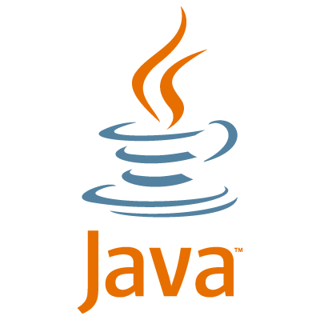

[Figure ] Logo of Java

본 시스템의 Front-End 개발 언어로는 Android Application 개발에 주로 사용되는 Java를 사용한다. Kotlin도 Android Application 개발에 사용되는 추세이지만 Java가 팀원들에게 더욱 친숙하기 때문에 빠른 개발을 위해 Java를 개발 언어로 선택했다. Java는 널리 사용되는 Object-Oriented Programming Language로 Application을 모듈화 하여 개발하기에 용이하다.

* 1. **Back-End Environment**
     1. **Python and Pycharm**



[Figure ] Logo of Pycharm

본 시스템의 Back-End 개발에는 Python 언어를 사용하고, 개발 환경으로는 Pycharm IDE를 사용한다. Back-End에서는 Server와 Machin-Learning을 위한 Framework들을 적용해야 하기 때문에 외부 Framework를 적용하기에 편리한 Python을 개발 언어로 선택했다. 또한 Python 가상환경을 생성, 관리하기에 용이하고 프로젝트를 효과적으로 구성할 수 있는 Pycharm을 IDE로 선택했다.

* + 1. **Django**



[Figure ] Logo of Django

Back-End에서 데이터베이스를 관리하고 Mobile Application과 통신하기 위해 오픈 소스 웹 프레임워크인 Django를 사용한다. Python 환경에서 사용할 수 있기 때문에 Django를 서버 개발용 Framework로 선택했다.

* 1. **APIs and Tools**
     1. **TensorFlow**



[Figure ] Logo of TensorFlow

Back-End에서 Deep Learning을 구현하기 위한 라이브러리로 TensorFlow를 사용한다. TensorFlow는 Google에서 제공하는 수학 라이브러리로, Machine Learning과 Deep Neural Network 구현을 위해 사용된다. Tensor 형태로 데이터를 표현하여 Machine Learning Model을 학습할 수 있으며 Python에서 사용하기에 용이하다.

* + 1. **NAVER and Kakao Login API**

 

[Figure ] Logo of NAVER and Kakao

‘Eat it!’ 시스템에서는 빠른 회원가입과 로그인을 통한 사용자 경험 향상을 위해 NAVER와 Kakao의 간편 로그인 기능을 지원한다. 간편 로그인 기능 구현을 위해 NAVER, Kakao SDK의 Login API를 프로젝트에 적용한다.

* + 1. **Github**



[Figure ] Logo of Github

본 프로젝트에서의 원활한 협업과 버전 관리를 위해 Github를 사용한다. Github는 Distributed Version Management 서비스인 Git을 지원하는 Web Hosting 서비스로, 가장 널리 사용되는 Git Hosting 사이트이다. Github를 통해 본래 Command-Line 서비스인 Git을 Web과 GUI Application으로 편리하게 이용할 수 있다. 팀장이 Master Branch를 관리하고 개발해야 하는 Subsystem마다 Branch를 생성하여 팀원들이 나누어 개발한다.